МИНИСТЕРСТВО НАУКИ И ВЫСШЕГО ОБРАЗОВАНИЯ РОССИЙСКОЙ ФЕДЕРАЦИИ
Федеральное государственное бюджетное образовательное учреждение
высшего образования
«Магнитогорский государственный технический университет им. Г.И. Носова»

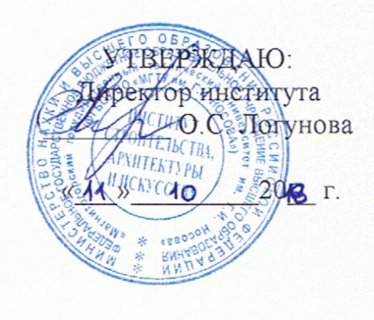

ПРОГРАММА

УЧЕБНАЯ – ОЗНАКОМИТЕЛЬНАЯ ПРАКТИКА

Направление подготовки 08.03.01 Строительство

Профиль Промышленное и гражданское строительство

Уровень высшего образования – бакалавриат

Программа подготовки – академический бакалавриат

Форма обучения очная

Институт | строительства, архитектуры и искусства
Кафедра | Проектирование зданий и строительных конструкций
Курс | 1
Семестр | 2

Магнитогорск
2018 г.

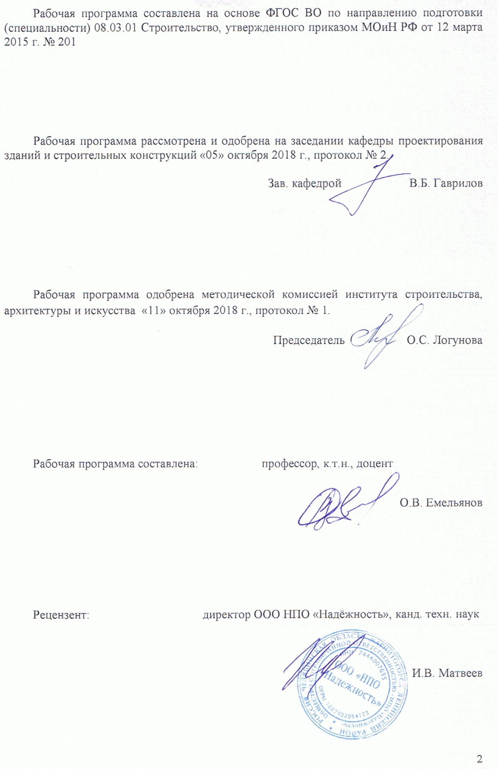

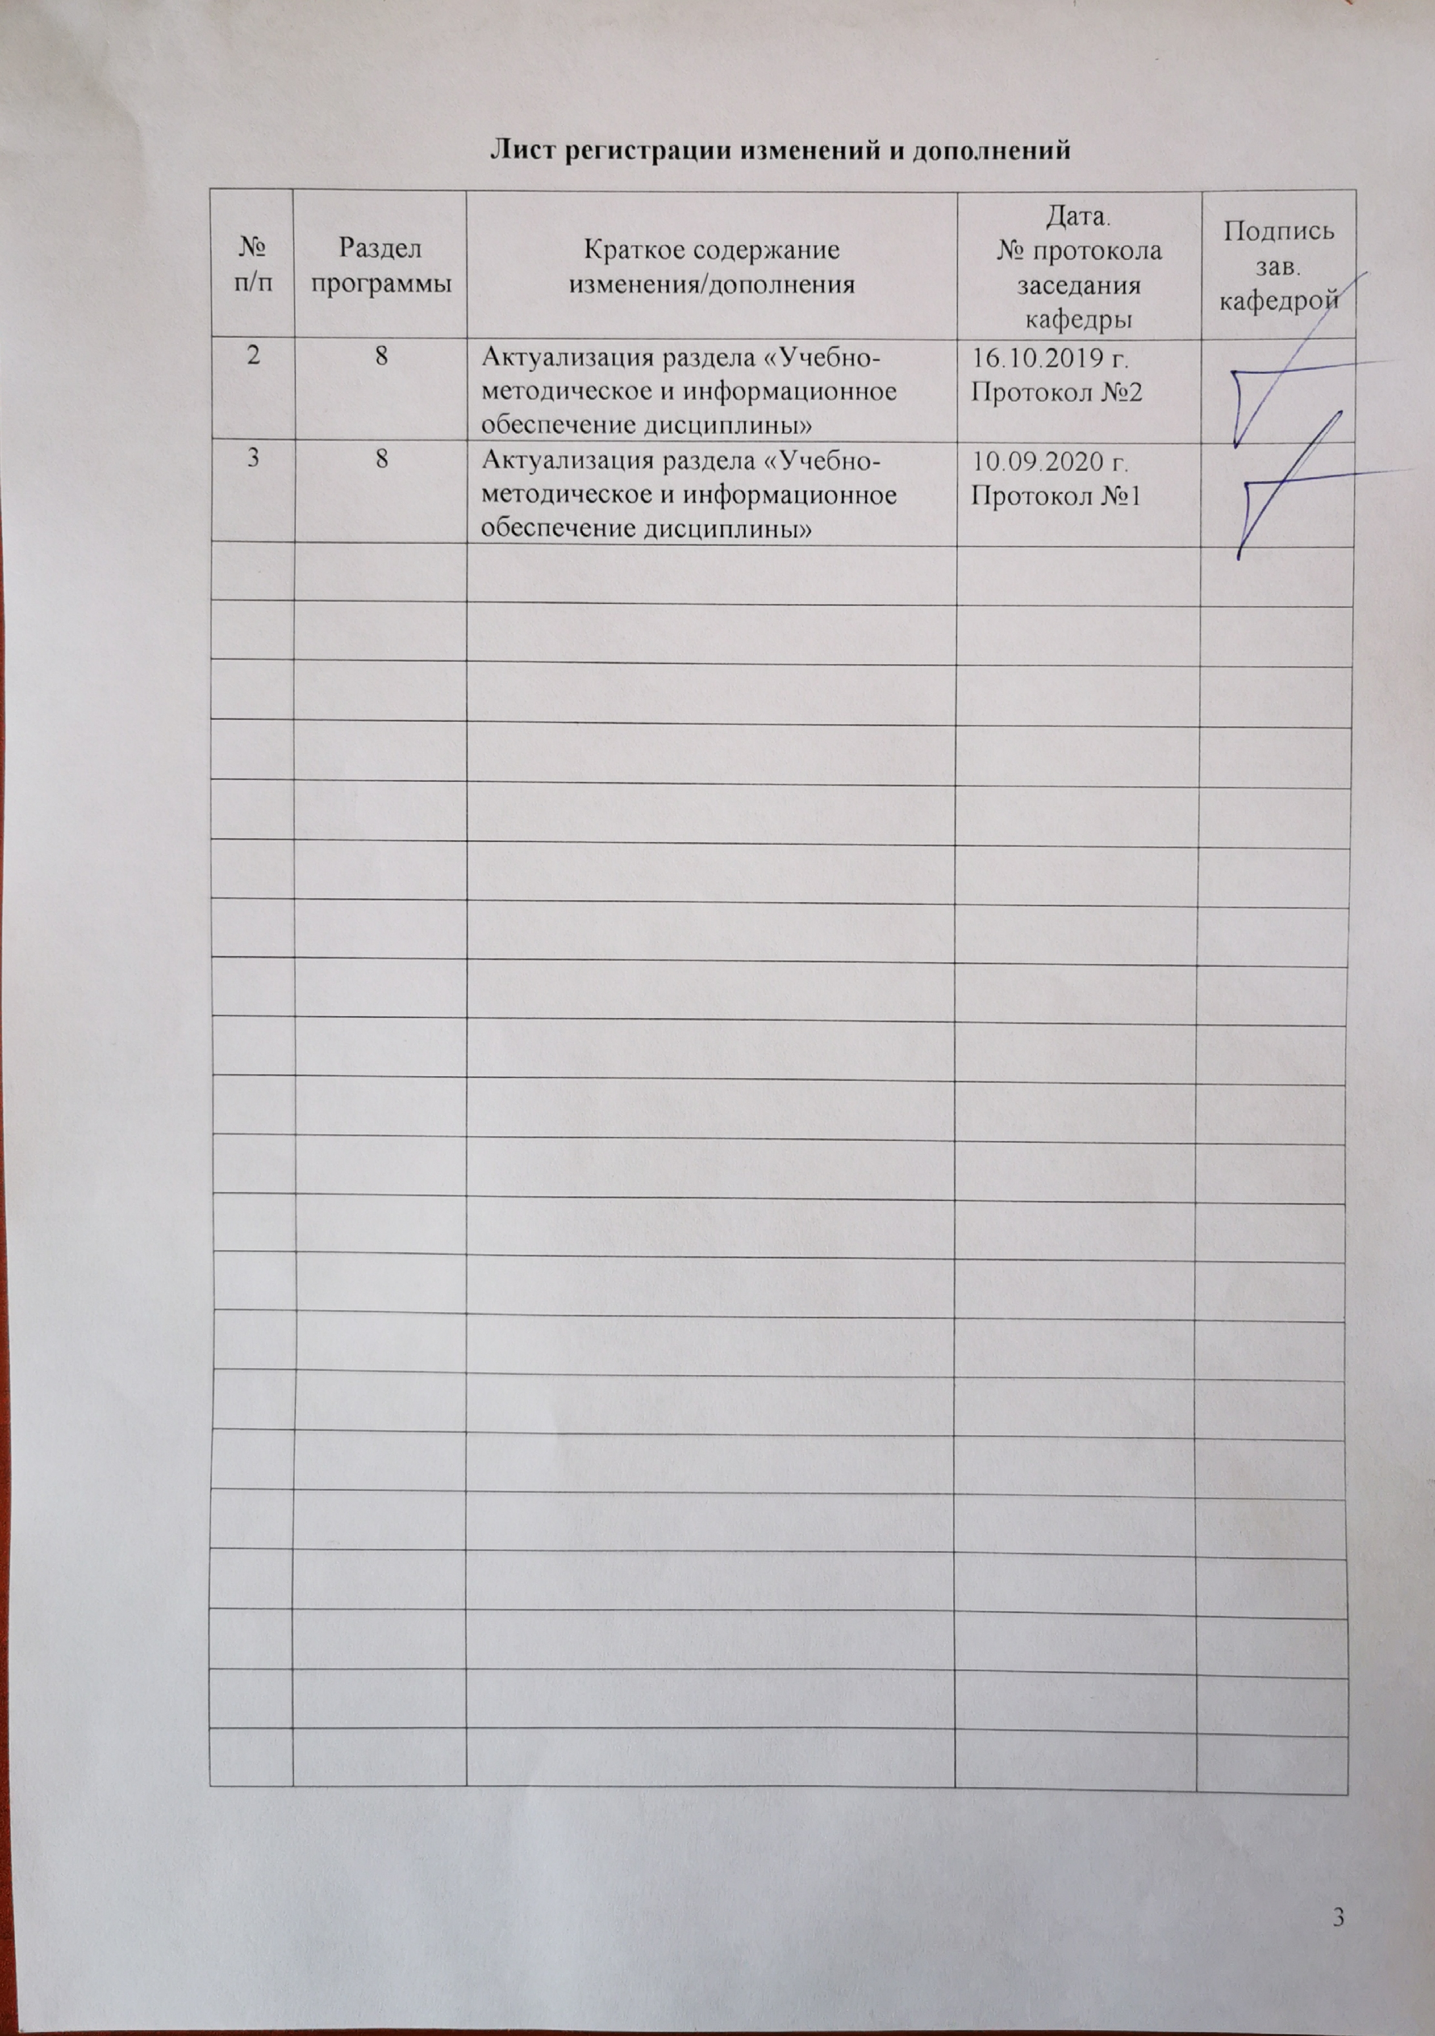

1 Цели учебной-ознакомительной практики

Целями учебной-ознакомительной практики по направлению 08.03.01 Строительство являются: - ознакомление с организацией возведения зданий и сооружений, задачами, функционированием и техническим оснащением заводов стройиндустрии;
- изучение организационной структуры строительной организации, его техническим оснащением, спецификой выполняемых работ, технологическими процессами, входящими в производственный цикл;
- получение профессиональных навыков.

2 Задачи учебной-ознакомительной практики
В результате прохождения данной практики обучающийся должен приобрести следующие практические навыки и умения:
- знать основные научно-технические проблемы и перспективы развития строительной науки, техники и технологии;
- знать предназначение различных строительных машин и механизмов, оборудования и инструментов, строительных конструкций;
- знать специфику различных строительно-монтажных работ: подготовительных, земляных, каменных, бетонных, монтажных, кровельных, отделочных и других;
- уметь различать строительные материалы, конструкции и изделия.

3 Место учебной-ознакомительной практики в структуре основной образовательной программы
Для прохождения учебной-ознакомительной практики необходимы знания, умения и владения, сформированные в результате изучения: Б1.Б.09 «Математика»; Б1.Б.10 «Физика»; Б1.Б12 «Начертательная геометрия и компьютерная графика»; Б1.Б13 «Информатика»; Б1.В.О3 «Инженерное обеспечение строительства (геодезия, геология)».
Знания и умения, полученные в период практики, необходимы для более качественного понимания и усвоения содержания всех специальных дисциплин.

4 Место проведения практики
Место проведения практики:
- строительные проектные организации;
- предприятия строительной индустрии, оснащенные современным технологическим оборудованием, строительно-монтажные организации.
Способ проведения ознакомительной практики стационарный.
Ознакомительная практика осуществляется непрерывно.

5 Компетенции обучающегося, формируемые в результате прохождения учебной-ознакомительной практики и планируемые результаты обучения
В результате прохождения учебной-ознакомительной практики у обучающегося должны быть сформированы следующие компетенции:

Структурный  элемент  компетенции | Планируемый результат обучения
ПК-5 знанием требований охраны труда, безопасности жизнедеятельности и защиты окружающей среды при выполнении строительно-монтажных, ремонтных работ и работ по реконструкции строительных объектов
знать | - основные правила поведения на месте проведения практики;  - факторы отрицательные воздействия на человека и окружающую среду;  - уровень опасности на действующих предприятиях и строительных площадках;  - основные методы защиты производственного персонала и населения от возможных последствий аварий, катастроф, стихийных бедствий, типовые методы контроля безопасности на производственных участках
уметь | - различать строительные материалы, конструкции и изделия;  - различать конструктивные и объемно-планировочные решения зданий раз личных типов;  - видеть соответствие технологии производства СМР и используемых строительных материалов;  - анализировать воздействия окружающей среды на материал в конструкции, устанавливать требования к строительному и конструкционным материалам и выбирать оптимальный материал, исходя из его назначения и условий эксплуатации
владеть | - навыками работы с периодическими изданиями и современными поисковыми системами;  - специальными терминами для защиты отчета по данному виду практики;  - информацией о строительных профессиях; о работе и структуре строительных предприятий; о методах производства работ; применяемых машинах и механизмах, инструментах и приспособлениях;  - методами осуществления контроля над соблюдением технологической дисциплины и экологической безопасности.
ПК-8 владением технологией, методами доводки и освоения технологических процессов строительного производства, эксплуатации, обслуживания зданий, сооружений, инженерных систем, производства строительных материалов, изделий и конструкций, машин и оборудования
знать | - основные научно-технические проблемы и перспективы развития техники и технологии;  - взаимосвязь строения, состава и структуры, их влияние на свойства материалов;  - предназначение различных строительных машин и механизмов, оборудования и инструментов
уметь | - определять виды материалов по происхождению, классифицировать;  - различать конструктивные и объемно-планировочные решения зданий различных типов;  - определить основные строительные процессы;  - конструктивные системы зданий;  - конструкции зданий и сооружений;  - методы монтажа строительных конструкций;  - правильно организовать рабочие места, их техническое оснащение, размещение технологического оборудования, разработать рациональный проект производства работ;
владеть | - основными понятиями и терминами;  - навыками сбора, фиксации, обработки, классификации и систематизирования информации, полученной в ходе ознакомительной практики;  - информацией о строительных профессиях; о работе и структуре строительных предприятий; о методах производства работ; применяемых машинах и механизмах, инструментах и приспособлениях;  - методами доводки и освоения технологических процессов строительства и эксплуатации зданий и сооружений.
ПК-9 способностью вести подготовку документации по менеджменту качества и типовым методам контроля качества технологических процессов на производственных участках, организацию рабочих мест, способность осуществлять техническое оснащение, размещение и обслуживание технологического оборудования, осуществлять контроль соблюдения технологической дисциплины, требований охраны труда и экологической безопасности
знать | - требования охраны труда, безопасности жизнедеятельности и защиты окружающей среды при выполнении строительно-монтажных, ремонтных  работ и работ по реконструкции строительных объектов;  - методы обеспечения качества проектирования, строительства и эксплуатации зданий и сооружений;  - основы организации и управления в строительстве;  - требования к организации рабочих мест, их техническому оснащению, размещению технологического оборудования, осуществлению контроля соблюдения технологической дисциплины и экологической безопасности;
уметь | - использовать типовые методы контроля качества строительства, выпускаемой продукции, машин и оборудования;  - реализовывать меры экологической безопасности;  - выполнять работы по стандартизации и подготовке к сертификации технических средств, систем, процессов, оборудования
владеть | -методами осуществления контроля за соблюдением технологической дисциплины и экологической безопасности;  - методикой обеспечения системы менеджмента качества предприятия.

6 Структура и содержание учебной-ознакомительной практики
Общая трудоемкость практики составляет 3 зачетные единицы, 108 акад. часов, в том числе:
– контактная работа 3,7 акад. часа;
– самостоятельная работа 104,3 акад. часа.

№  п/п | Разделы (этапы) и  содержание практики | Виды работ на практике,  включая самостоятельную работу | Код и структурный элемент компетенции
1 | Подготовительный этап | Организационное собрание. Инструктаж по технике безопасности | ПК-5 з,  ПК-8 з,  ПК-9 з
2 | Учебно-ознакомительные занятия | Беседы, посвященные:  - нормативно-технической документации (ГОСТ, СП др.);  - специализированным периодическим изданиям, полезным Интернет-ресурсам;  - особенностям работы строительно-монтажных организаций, предприятий строительной индустрии;  - работе строительных, подъемно-транспортных, землеройно-транспортных; грузоподъемных машин и механизмов;  - работе технологического оборудования предприятий строительной индустрии;  - приемам работы с книжным фондом библиотеки | ПК-5 зу,  ПК-8 зу,  ПК-9 зу
3 | Экскурсии | Производственный инструктаж.  Прослушивание вводного инструктажа по охране труда (для производственных подразделений ПАО «ММК» и организаций Группы ПАО «ММК»).  Посещение объектов строительного комплекса города:  - значимые архитектурные ансамбли и объекты города (цирк, крытый рынок и другие);  - современные строящиеся здания и сооружения различных типов (строительные площадки по возведению жилых крупнопанельных, крупноблочных, кирпичных, сборно-монолитных зданий; гражданских зданий; промышленных зданий и сооружений);  - реконструируемые объекты;  - предприятия стройиндустрии (заводы по производству растворных и бетонных смесей, предприятия по производству строительных конструкций и материалов);  - базы механизации (строительные машины и механизмы). | ПК-5 зув,  ПК-8 зув,  ПК-9 зув
4 | Подготовка отчета по практике | Анализ полученной информации, написание и оформление отчета. | ПК-5 зув,  ПК-8 зув,  ПК-9 зув

7 Оценочные средства для проведения промежуточной аттестации по учебной-ознакомительной практике практике
Промежуточная аттестация по учебной-ознакомительной практике имеет целью определить степень достижения запланированных результатов обучения и проводиться в форме зачета с оценкой.
Зачет с оценкой выставляется обучающемуся за подготовку и защиту отчета по практике. Подготовка отчета выполняется обучающимся самостоятельно под руководством преподавателя. При написании отчета обучающийся должен показать свое умение работать с нормативным материалом и литературными источниками, а также возможность систематизировать и анализировать фактический материал и самостоятельно творчески его осмысливать.
В процессе написания отчета обучающийся должен разобраться в теоретических вопросах, самостоятельно проанализировать практический материал, разобрать и обосновать практические предложения.
Отчет и альбом являются основными документами, характеризующими работу студента во время практики. Оценивается работа каждого студента, поэтому не допускается оформление одного отчета двумя и более учащимися.
На протяжении всего периода прохождения практики обучающийся должен вести дневник по практике, который будет являться приложением к отчету.
Готовый отчет сдается на проверку преподавателю не позднее 3-х дней до окончания практики. Преподаватель, проверив отчет, может возвратить его для доработки вместе с письменными замечаниями. Обучающийся должен устранить полученные замечания и публично защитить отчет.
Вопросы, подлежащие изучению:
- Ознакомиться с конструктивными системами и схемами гражданских зданий;
- Ознакомиться с конструктивными системами и схемами промышленных зданий
3. Ознакомиться с типами конструкций фундаментов;
4. Ознакомиться с конструкциями стен, перекрытий, элементов каркасов зданий.
Общее число экскурсий зависит от выбора в текущем году конкретных объектов руководителем практики. Во время экскурсий студенты должны обращать внимание на объемно-планировочные решения зданий и сооружений; строительные материалы, конструкции и изделия; используемые строительные машины и механизмы, оборудование и инструменты. Следует также получить представление по специфике строительно-монтажных работ (подготовительных, земляных, дорожных, кровельных, сантехнических, отделочных и других), организации охраны труда и техники безопасности, противопожарных мероприятий.
Показатели и критерии оценивания:
– на оценку «отлично» (5 баллов) – обучающийся представляет отчет, в котором в полном объеме раскрыто содержание задания; текст излагается последовательно и логично с применением актуальных нормативных документов; в отчете дана всесторонняя оценка практического материала; используется творческий подход к решению проблемы; сформулированы экономически обоснованные выводы и предложения. Отчет соответствует предъявляемым требованиям к оформлению.
На публичной защите обучающийся демонстрирует системность и глубину знаний, полученных при прохождении практики; стилистически грамотно, логически правильно излагает ответы на вопросы; дает исчерпывающие ответы на дополнительные вопросы преподавателя; способен обобщить материал, сделать собственные выводы, выразить свое мнение, привести иллюстрирующие примеры.
– на оценку «хорошо» (4 балла) – обучающийся представляет отчет, в котором содержание раскрыто достаточно полно, материал излагается с применением актуальных нормативных документов, основные положения хорошо проанализированы, имеются выводы и экономически обоснованные предложения. Отчет в основном соответствует предъявляемым требованиям к оформлению.
На публичной защите обучающийся демонстрирует достаточную полноту знаний в объеме программы практики, при наличии лишь несущественных неточностей в изложении содержания основных и дополнительных ответов; владеет необходимой для ответа терминологией; недостаточно полно раскрывает сущность вопроса; отсутствуют иллюстрирующие примеры, обобщающее мнение студента недостаточно четко выражено.
– на оценку «удовлетворительно» (3 балла) – обучающийся представляет отчет, в котором содержание раскрыты слабо и в неполном объеме, выводы правильные, но предложения являются необоснованными. Материал излагается на основе неполного перечня нормативных документов. Имеются нарушения в оформлении отчета.
На публичной защите обучающийся демонстрирует недостаточно последовательные знания по вопросам программы практики; использует специальную терминологию, но допускает ошибки в определении основных понятий, которые затрудняется исправить самостоятельно; демонстрирует способность самостоятельно, но не глубоко, анализировать материал, раскрывает сущность решаемой проблемы только при наводящих вопросах преподавателя; отсутствуют иллюстрирующие примеры, отсутствуют выводы.
– на оценку «неудовлетворительно» (2 балла) – обучающийся представляет отчет, в котором содержание раскрыты слабо и в неполном объеме, выводы и предложения являются необоснованными. Материал излагается на основе неполного перечня нормативных документов. Имеются нарушения в оформлении отчета. Отчет с замечаниями преподавателя возвращается обучающемуся на доработку, и условно допускается до публичной защиты.
На публичной защите обучающийся демонстрирует фрагментарные знания в рамках программы практики; не владеет минимально необходимой терминологией; допускает грубые логические ошибки, отвечая на вопросы преподавателя, которые не может исправить самостоятельно.
– на оценку «неудовлетворительно» (1 балл) – обучающийся представляет отчет, в котором очень слабо рассмотрены практические вопросы задания, применяются старые нормативные документы и отчетность. Отчет выполнен с нарушениями основных требований к оформлению. Отчет с замечаниями преподавателя возвращается обучающемуся на доработку, и не допускается до публичной защиты.

8 Учебно-методическое и информационное обеспечение ознакомительной практики
а) Основная литература:
а) Основная литература:
1. Маклакова Т.Г., Архитектура : Учебник / Маклакова Т.Г., Нанасова С.М., Шарапенко В.Г., Балакина А.Е. Изд. третье, стереотипное. - М. : АСВ, 2020. - 472 с. - ISBN 978-5-93093-287-4 - Текст : электронный // ЭБС "Консультант студента" : [сайт]. - URL : https://www.studentlibrary.ru/book/ISBN9785930932874.html (дата обращения: 27.10.2020). - Режим доступа : по подписке.

б) Дополнительная литература:
1. Белецкий, Б. Ф. Технология и механизация строительного производства : учебник / Б. Ф. Белецкий. — 4-е изд., стер. — Санкт-Петербург : Лань, 2011. — 752 с. — ISBN 978-5-8114-1256-3. — Текст : электронный // Лань : электронно-библиотечная система. — URL: https://e.lanbook.com/book/9461 (дата обращения: 24.10.2020). — Режим доступа: для авториз. пользователей.
2. Белецкий, Б. Ф. Строительные машины и оборудование : учебное пособие / Б. Ф. Белецкий, И. Г. Булгакова. — 3-е изд., стер. — Санкт-Петербург : Лань, 2012. — 608 с. — ISBN 978-5-8114-1282-2. — Текст : электронный // Лань : электронно-библиотечная система. — URL: https://e.lanbook.com/book/2781 (дата обращения: 24.10.2020). — Режим доступа: для авториз. пользователей.

в) Методические указания:
СМК-О-ПВД-01-06. Положение по виду деятельности. Порядок проведения практики студентов университета. Магнитогорск: ГОУ ВПО «МГТУ им. Г.И. Носова», 2008 - 15с.

г) Программное обеспечение и интернет ресурсы
Лицензионное программное обеспечение:
Наименование ПО | № договора | Срок действия лицензии
MS Windows 7 Professional(для классов) | Д-1227-18 от 08.10.2018 | 11.10.2021
MS Office 2007 Professional | № 135 от 17.09.2007 | бессрочно
Autodesk AutoCAD Mechanical 2018 | учебная версия | бессрочно
Autodesk AutoCad 2011 Master Suite | К-526-11 от 22.11.2011 | бессрочно
АСКОН Компас 3D в.16 | Д-261-17 от 16.03.2017 | бессрочно
7Zip | свободно распространяемое ПО | бессрочно

Интернет ресурсы:
1. Электронно-библиотечные системы ФГБОУ ВО «МГТУ им. Г.И. Носова» [Электронный ресурс]. – Режим доступа: http://newlms.magtu.ru/course/view.php?id=76738 (дата обращения 26.08.2018).
2. Государственная публичная научно-техническая библиотека России [Электронный ресурс]. – Режим доступа : http://www.gpntb.ru (дата обращения 26.08.2018).
3. Официальный сайт Диссертационного фонда Российской государственной библиотеки [Электронный ресурс]. – Режим доступа: http://diss.rsl.ru/ (дата обращения 26.08.2018).
4. Сайт Библиотеки России [Электронный ресурс]. – Режим доступа: http://www.libs.ru/ (дата обращения 26.08.2018).
5. Электронно-библиотечная система «Юрайт» – URL: https://biblio-online.ru/
6. Электронно-библиотечная система «Консультант студента» – URL: http://www.studentlibrary.ru/
7. Научная электронная библиотека eLIBRARY.RU – URL: https://elibrary.ru/defaultx.asp

9 Материально-техническое обеспечение ознакомительной практики

Материально-техническое обеспечение строительных проектных организаций; предприятий строительной индустрии, строительно-монтажных организаций позволяет в полном объеме реализовать цели и задачи ознакомительной практики и сформировать соответствующие компетенции.
Материально-техническое обеспечение дисциплины включает:
Тип и название аудитории | Оснащение аудитории
Помещения для самостоятельной работы обучающихся. | Оборудование: персональные компьютеры с пакетом MS Office, выходом в Интернет и с доступом в электронную информационно-образовательную среду университета.
Помещение для хранения и профилактического обслуживания учебного оборудования. | Оборудование: шкафы для хранения учебно-методической документации, учебного оборудования и учебно-наглядных пособий.

